南 京 财 经 大 学
2008年攻读硕士学位研究生入学考试（初试）试卷
考试科目： 819数据结构与单片机
适用专业： 计算机应用技术
考试时间： 2008年1月20日下午2:00~5:00
注意事项： 所有答案必须写在答题纸上，做在试卷或草稿纸上无效。
第一部分：数据结构部分试题
（本部分共三大题，共计75分）
一、简答题（共15题，每题1分，共计15分）
1．已知一有向图的邻接表存储结构如下图所示。根据有向图的深度优先遍历算法，从顶点v1出发，所得到的顶点序列为何？根据有向图的广度优先遍历算法，从顶点v1出发，所得到的顶点序列又为何？
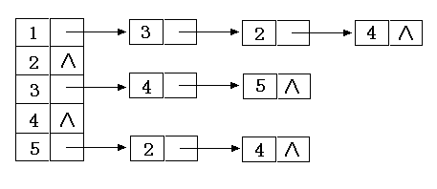
2. 如果最常用的操作是取第i个结点及其前驱，则采用单链表、双链表、顺序表还是单循环链表这四种存储方式中的哪一种最节省时间？
3. 已知一个图如下图所示，若从顶点a出发，则在以下四种顶点序列中，哪一种是按照深度优先搜索法进行遍历时可能得到的序列？为什么？
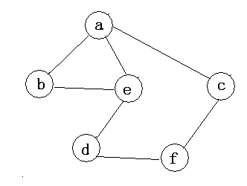
A. a, b, e, d, c, f B. a, b, c, e, f, d
C. a, e, d, f, c, b D. a, e, b, d, c, f
4. 向一个栈顶指针为H的链栈中插入一个s所指的结点时，应该执行什么样的运算？
5．试图在一个循环顺序队列中插入一个元素，需要判断该队列是否已满。问这与队头指针的值还是与队尾指针的值有关？
6．数组元素之间的关系是线性的吗？是树形的吗？
7．若一个有向图的邻接距阵中对角线以下的元素均为零，则该图是否存在拓扑有序序列？
8．采用邻接表存储的图的深度优先遍历算法类似于二叉树的哪种遍历？
9. 广义表 (a,b,(c,d)) 的表头、表尾是什么？
10. 树最适合用来表示何种数据？
11．若广义表A=(a,b,(c,d),(e,(f,g)))，则 head( tail( head( tail( tail( A) ) ) ) ) = ?
12. 树的基本遍历策略可分为先根遍历和后根遍历；二叉树的基本遍历策略可分为先序遍历、中序遍历和后序遍历。这里，我们把由树转化得到的二叉树叫做这棵树对应的二叉树。问树的先根遍历序列与其对应的二叉树的何种遍历序列相同？
13. 在一非空二叉树的中序遍历序列中，根结点的左、右边各有哪些结点？
14．在对线性表进行折半查找时，对线性表本身有何要求？
15. 一棵二叉树如图所示，其中序遍历的序列为何？
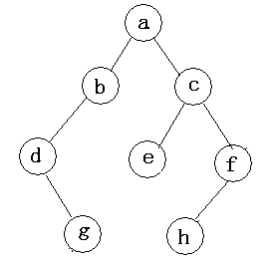
二、解析题（共６题，每题6分，共计36分）
1．请对下面的无向带权图，写出它的邻接表，并按克鲁斯卡尔算法求其最小生成树。
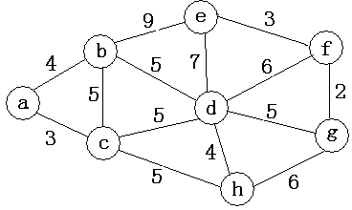
2．分别画出和下列树对应的各个二叉树：
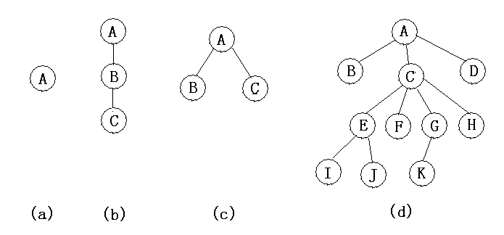
3．简述以下算法的功能（栈的元素类型SElemType为int）。
Status algo1(Stack S) {
int i, n, A[255];
n=0;
while(!StackEmpty(S)) {
n++;
Pop(S, A[n] ) ;
}
for(i=1; i<=n; i++) Push(S, A[i] ) ;
}
4．令u = ’abcaabbabcabaacbacba’ ．试分别求出它们的next函数值和nextval函数值。
5．已知下面的有向图，请给出该图的
（1）逆邻接表；
（2）强连通分量。
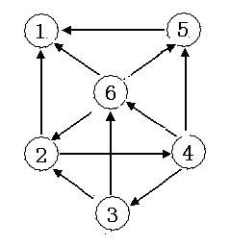
6．已知下图为广义表存储结构图，其中表结点为 tag=1 | hp | tp ，原子结点结构为 tag=0 | atom 。写出如图表示的广义表。
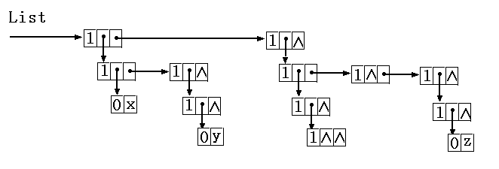

三、算法题（共3题，每题8分，共计24分）
1．假设以两个元素依值递增有序排列的线性表A和B分别表示两个集合（即同一表中的元素值各不相同），现要求另辟空间构成一个线性表C，其元素为A和B中元素的交集，且表C中的元素也依值递增有序排列。试对顺序表编写求C的算法。
2． 编写递归算法，从大到小输出给定二叉树中所有关键字不小于x的数据元素。要求算法的时间复杂度为O(log₂n+m)，其中n为排序树中所含结点数，m为输出的关键字个数。
3．试写出一趟快速排序（一次划分）的算法。即交换顺序表的子表R[low..high]中的记录，使枢轴记录到位，并返回其所在位置，此时在它前面的记录均不大于它，在它后面的记录均不小于它。
第二部分：单片机部分试题
（本部分共五大题，共计75分）
四、简答题（共6小题，每小题5分，共30分）
1、80C51系列单片机在片内集成了哪些主要逻辑功能部件?简述各个部件的主要功能?
2、80C51单片机RAM和ROM的地址空间分别是多少？访问RAM和ROM的指令有何区别？请举例加以说明。
3、80C51单片机的指令周期、机器周期、时钟 (晶体振荡器) 周期的关系如何?当主频为12 MHz时，1个机器周期等于多少µs？执行一条最长的指令需多少µs？
4、80C51单片机内部有几个定时器／计数器? 有几种工作方式? 作定时用时，定时时间与哪些因素有关? 举例说明。
5、什么是中断？80C51有几个中断源？其中断入口地址各是多少？
6、某80C51串行接口，采用帧格式为：一个起始位,八个数据位、一个停止位，其工作方式为哪种？已知每秒钟传送9600个字符，传送波特率是多少。
五、阅读下列程序段，写出整个程序段的功能（1×9分）
MOV A,#55H
MOV R0，#20H
MOV R1，#4
LOOP：MOV ＠R0，A
INC R0
CPL A
DJNZ R1，LOOP
RET
六 、编程（1×12分）
已知80C51单片机时钟(晶体振荡器)频率为6 MHz，编程使P1.0输出周期为1 ms的方波。要求用定时器T1、工作方式2定时、中断方式工作，说明其控制字；定时常数。
七、电路分析（1×12分）
下图为某80C51单片机片外扩展存储器的电路，分析回答：
- 图中芯片A、芯片B分别是程序存储器还是数据存储器。
- 芯片A、B的地址范围分别是多少？
- 芯片A、B的存储容量是多少？
4、写出芯片A、B的型号。
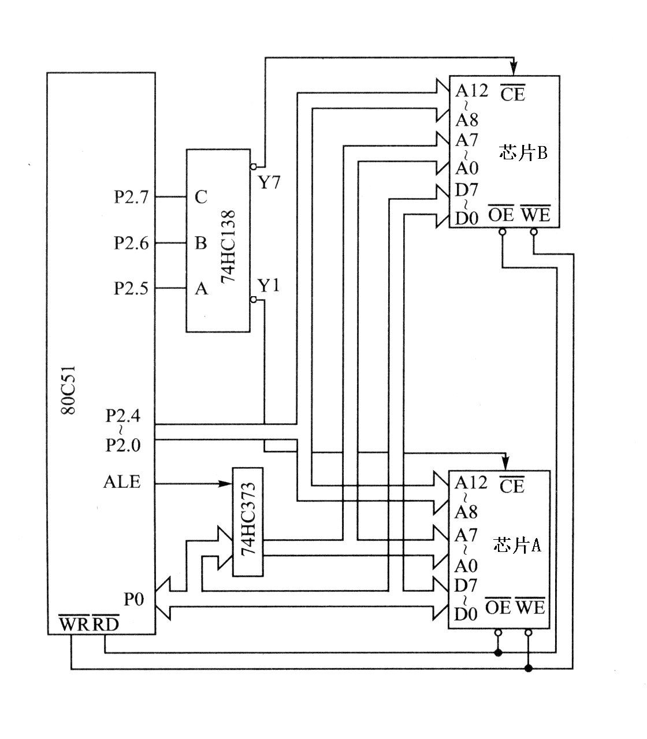
八、应用题（1×12分）
下图为某80C51单片机扩展D/A转换器电路，分析回答：
- 写出DAC0832的地址。
- 若其参考电压Vre为-5.12V，写出使其输出电压2V的程序段。
- 编程使其输出锯齿波。
